Открытый урок в 5 «Б» классе учителя
Русского языка и литературы
Набиева Азиза Султановича

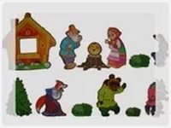

2019-2020

Дата: 26.09.2019
ТЕМА УРОКА: В ГОСТЯХ У СКАЗКИ
(итоговый урок по русским народным и литературным сказкам. Внеклассное чтение сказок.)
ЦЕЛЬ УРОКА: Обобщить и углубить знания ребят о сказках. Подготовиться к написанию сочинения.
Задачи:

- образовательные: закрепить умения детей классифицировать сказки по содержанию и по авторской принадлежности, активизировать познавательную активность;
- развивающие: активизировать творческие способностей детей, продолжить развитие умения сопоставлять, выделять главное, приводить примеры, формировать умения работы с учебником;
- воспитательные: способствовать формированию личного отношения к прочитанному, воспитанию у детей доброжелательности, внимания, чуткости по отношению друг к другу. Воспитывать активную гражданскую позицию и бережное отношение к народному наследию.
ТИП УРОКА: систематизация и обобщение знаний
ФОРМА УРОКА театрализованный урок c применением ИКТ
МЕЖПРЕДМЕТНЫЕ СВЯЗИ: музыка, изобразительное искусство, русский язык, информатика.
ОБОРУДОВАНИЕ:
- Мультимедиа проектор Презентация к уроку
- Учебник «Литература для 5 класса»
- Иллюстрации сказок художников….
- Портреты сказочников
- Выставка книг по теме
- Атрибуты для сценки из русской народной сказки «Каша из топора»: топор, котелок, накрытый стол, элементы костюмов.
- Атрибуты для сценки из «Сказки о мертвой царевне и семи богатырях» А.С.Пушкина: «волшебное» зеркальце, элементы костюмов.
- Детские рисунки и сказки.
- Сказочные атрибуты: домик Бабы-Яги, волшебная шкатулка.
- Раздаточный материал. ( кроссворды, буквенный квадрат)

ОФОРМЛЕНИЕ ДОСКИ:

Русские народные сказки
(рисунки детей)
ВЕЛИКИЕ СКАЗОЧНИКИ
(выставка портретов и иллюстраций к книгам)
ЭПИГРАФ УРОКА:
А.С. Пушкин: “Сказка – ложь, да в ней ннамёк, добрым молодцам – урок!”
Литературные сказки
(рисунки детей)
(сказки детей)
ПЛАН УРОКА
I. Организационный момент. Рефлексия.
1.Вступительное слово учителя . Видеофрагмент «В гостях у сказки»
2.Определение темы урока и его целей
3.Беседа по русским народным сказкам. Инсценирование сказки «Каша из топора». Просмотр фрагментов сказок. Работа с учебником.
4.Сравнение народной сказки с литературной. Выполнение заданий. Работа с тетрадью. Просмотр фрагмента сказки «Морозко».
- Итог урока. Оценивание. Рефлексия.
- Домашнее задание по выбору учащихся.

ХОД УРОКА
I.Организационный момент (1 мин.)
РЕФЛЕКСИЯ – Улыбнемся друг другу и пожелаем хорошего настроения. Выберите себе смайлик, подтверждающий ваше настроение в начале урока.
II.1.Вступительное слово учителя.
В каждом из нас есть маленькое солнце. Это солнце – доброта. Поэтому и символ нашего урока является тоже солнце. Вы получаете сейчас много разной информации: смотрите различные фильмы, читаете книги, общаетесь в сети Интернет. Получаете информацию и на уроках литературы. И, наверное, после каждого урока литературы вы мечтаете стать смелыми, сильными, отважными. А кто вас учит быть такими? (герои книг, сказок..).
Сейчас мы с вами посмотрим видеофрагмент и вы сможете догадаться о теме нашего урока.
(Просмотр видеофрагмента №1 «В гостях у сказки» http://www.youtube.com/watch?v=vbVpb5A4pRQ )
2.Определение темы урока и его целей
- Как же будет называться наша тема урока? («В гостях у сказки»)
- Почему? Только ли по названию видеоролика?
Где же и какая ожидает нас сказка? Где – в нашем школьном кабинете. Оглянитесь вокруг себя: на стенде волшебные книги. Стоит только любую из них раскрыть – и ты окунешься в увлекательное содержание, познакомишься с забавными героями и их таинственными похождениями. У нас много сказочных вещей: волшебная шкатулка (по-видимому, она нам подготовила какой-то сюрприз!), зеркальце, домик бабы Яги, вы все в сказочных костюмах (тоже нам приготовили сюрприз!). У нас много гостей.
Мы часто на уроках литературы мы с вами говорим о сказках! Мы любим читать их и пересказывать, иллюстрировать и инсценировать и даже сочинять.

Я предлагаю пройти сегодня еще раз по страничкам сказок, изученных на уроках и на внеклассном чтении. Мы сегодня побудем в роли актеров, проявим наблюдательность и фантазию. Будем не только вспоминать сказки, но и показывать их.
Начинается рассказ
От Ивановых проказ,
И от сивка и от бурка,
И от вещего каурка.
Козы на море ушли;
Горы лесом поросли;
Конь с златой узды срывался,
Прямо к солнцу поднимался;
Лес стоячий под ногой,
Сбоку облак громовой;
Ходит облак и сверкает,
Гром по небу рассыпает.
Это присказка: пожди,
Сказка ждет нас впереди.
-Но мы не можем начать урок: на наших сказочных воротах висит замок! А открыть его помогут ваши верные ответы. А сколько я вам могу задать вопросов? Вспомним народные сказки! (3 – сказочное число).
Первый вопрос: Что такое сказка? (СКАЗКА Повествовательное произведение устного народного творчества о вымышленных событиях)
Второй вопрос: На какие две группы делятся сказки? (народные и литературные)
Третий вопрос: Какие виды народных сказок вы знаете? (бытовые, волшебные и сказки о животных).
- Ворота в сказочную страну открыты. (обращаю внимание детей на оформление доски).
- Вспомним, какие русские народные и литературные сказки вы знаете? (Ответы детей)
- На уроках мы читали сказки, сравнивали, инсценировали, смотрели, иллюстрировали … даже сами сочиняли. А Юсупжанова Муслима даже занял первое место!
- А вот и эпиграф нашего урока:
СКАЗКА – ЛОЖЬ, ДА В НЕЙ НАМЕК – ДОБРЫМ МОЛОДЦАМ - УРОК!!!
- Как вы понимаете эти слова? Какой урок может дать сказка?
3.-Вспомним сказку «Иван-крестьянский сын и чудо-юдо». О чем она? (как Родину защищать, о семье, о братьях…)
В сказке раскрывается тема мирного труда и защиты родной земли.
Кто же в действительности и на словах, и на деле оказался защитником родной земли? А каковы братья? (ленивые, опасные болтуны, ненадёжные товарищи, на которых нельзя положиться).
Именно о таких людях сложена пословица: «Языком туда, сюда, а делом никуда».
А какими нравственными качествами обладает Иван – крестьянский сын?
(Он храбрый, умный, ловкий, скромный, находчивый, развито чувство собственного достоинства).
- И в словесном поединке Иван оказался сильнейшим и непобедимым.
Помните обращение Ивана к Чуду-Юду?. Отвечает Иван - крестьянский сын чуду-юду:
- Я пришел ни тебе сказки рассказывать, ни твои слушать. Пришел я насмерть воевать, от тебя, проклятого, добрых людей избавить!
В каждом слове – убеждённость в правоте, скромность, верность делу. Эти слова Ивана как бы подводят итог его подвигам, раскрывают чувства к Родине и народу, ради защиты которых он пошёл воевать с чудом – юдом.
- Откроем тетради и запишем лучшие качества Ивана (смелость, отвага, храбрость, любовь к родине).
Каждая сказка имеет свою мораль! Какова же мораль этой сказки?
Главная мысль, мораль сказки "Иван-крестьянский сын и чудо-юдо" заключается в том, что в период опасности нельзя оставаться равнодушным, надо сражаться за родную землю, используя и силу, и ловкость, и хитрость, и смекалку.
Инсценирование русской народной сказки «Каша из топора».
Обсуждение.

– Удалось ли нашим артистам показать характер своего героя? Докажите.
– Какие есть пожелания в соответствии со сказкой?
– Чему учит сказка? Какой в ней намек нам, читателям?
(ОТВЕТЫ ДЕТЕЙ)
- Какую из этих пословиц вы считаете моралью к сказке?:
- Скупой плохо живет: скупой боится, что к нему гость зайдет.
- Находчивый сто голов кормит, а глупец и себя не прокормит.
- Рад не рад, а говори: милости просим!
- Гостю щей не жалей, а погуще лей.
- У жадного среди зимы снега не допросишься.
- Сметлив и хитер – пятерым нос утер.
- А какую из пословиц вы возьмете для себя, как гостеприимного хозяина или хозяйки?
(сказка открыто учит, как надо вести себя в обществе, учит гостеприимству).
- Продолжим работу в тетради. Что запишем? (гостеприимство, доброта, сметливость)
Царевна-лягушка
- Вспомним события сказки «Царевна-лягушка». Как вы думаете, какие секреты о жизни древней Руси может поведать нам эта сказка? (ответы детей).
Оказывается, немалые. Например, из нее мы узнаем, что за требования предъявляла семья мужа к будущей жене сына (невестке). Чего только она должна была уметь: и вкусно готовить, и дом чисто убирать, и рубашки шить, и вышивать. Да еще во всём отцу и матери мужа подчиняться.
А как называют отца и мать мужа?
- Какой же предстаёт перед нами царевна – лягушка, красавица Василиса Премудрая? (внимательная, добрая, заботливая и скромная).
- Какой она предстает на пиру? ( Красота царевны открылась всем. Она трудолюбивая:
Где кольнет иглой раз –
Цветок зацветает.
Где кольнёт другой раз –
Хитрые узоры идут.
Где кольнёт третий –
Птицы летят).
- Вспомните, какие поступки совершает Иван – царевич?
(Пощадив зверей, Иван – царевич совершает добрый поступок, вызванный душевным порывом: «Пожалел Иван – царевич селезня – не тронул его, пошёл дальше голодный… сжалился Иван – царевич над щукой, бросил её в море…»).
Именно эти поступки и раскрывают внутренний мир героя, его доброту, отзывчивость и доброжелательность. Поэтому и помогают Ивану – царевичу и звери, и люди найти Василису Премудрую.
Какова же мораль этой сказки?
-Сказка учит бороться за своё счастье, не сдаваться и не отчаиваться, тогда найдёшь то, что потерял.
-Также сказка показывает, что нельзя судить о людях по внешности. Нужно оценивать поступки. А под некрасивым обличием может быть самый добрый и прекрасный человек.
- Что добро всегда побеждает зло.
- Почему же Иван-царевич сжег лягушечью кожу?
Иван Царевич сжег лягушачью кожу, чтобы Василиса Премудрая больше не превращалась в лягушку. Он хотел, чтобыона оставалась всегда такой же прекрасной девушкой.
- Что запишем в тетради? (трудолюбие, жалость, доброта сердечная, вера в справедливость)
4.- А как появились литературные сказки?
(сообщение ученика: «Сначала сочинял сказки народ, мечтая о лучшей своей доле. Но позже, когда люди научились писать, сказки начали записывать, чтобы лучше сохранить их до наших дней.
По Германии ходили с перьями и бумагой братья Гримм,
по Франции – Шарль Перро, по великой России – Владимир Даль, Александр
Афанасьев и многие другие. А еще стали писатели специально переделывать народные сказки и придумывать свои собственные». Это А.С.Пушкин, М.Ю.Лермонтов, В.А.Жуковский, Антоний Погорельский и многие другие»).
- А вы хорошо знаете сказки этих авторов? Сейчас проверим! Вот вам из волшебной шкатулочки задание:
Аксаков Сергей Тимофеевич
Пушкин Александр Сергеевич
Афанасьев Александр Николаевич
Жуковский Василий Андреевич
Антоний Погорельский
Якоб и Вильгельм Гримм
Шарль Перро
Ханс Кристиан Андерсен
Ершов Пётр Павлович

1.Аленький цветочек
2.Конек-горбунок
3.Сказка о царе Салтане
4.Спящая царевна
5.Мальчик-с пальчик
6.Спящая красавица
7.Принцесса на горошине
8.Черная курица

- На уроке мы изучали сказку А.С. Пушкина о мёртвой царевне и о семи богатырях и говорили, что она близка к русским народным сказкам. Чем близка? (сюжет сказки, герои, строение, но отличается тем, что написана стихами). Давайте посмотрим отрывок из этой сказки.
- Почему царица решила погубить царевну? (та была ее красивее).
- А царица – некрасивая? Докажите! (читаем описание царицы). А какой у нее был характер? («Но зато горда, ломлива, своенравна и ревнива).
- Что спасло царевну от смерти? (доброта, трудолюбие, честность, любовь к Елисею).
Правильно! Истинная красота – в сочетании высоких душевных качеств с внешней красотой человека. Эта идея и выражается в столкновении царевны с царицей – мачехой, в борьбе двух начал жизни – доброты и зла. Царевну любят и защищают, видя в ней воплощение лучших человеческих достоинств, идеал красоты. Побеждает верность в любви, красота истинная над ложной. И даже природа и животные на стороне добрых людей! (помогают солнце, месяц и ветер Елисею, царевне – собака).
- Мне бы очень хотелось вам показать фрагмент сказки «Морозко» (смотрим фрагмент №3 http://www.youtube.com/watch?v=mffhGM-IFhM )
- Ваше отношение к героям сказки? Почему к дочкам разное отношение? Мачеха-мать. Какие антонимы мы можем подобрать здесь? Любовь-ненависть. Ленивая-трудолюбивая. Добрая-злая.
- А кто помогал Настеньке и Иванушке? (Баба-Яга, Морозко, петух)
- Почему? (вежливые, воспитанные)
Да, вежливость – великая сила. Если ты будешь вежливым с окружающими, то и они станут добрее к тебе. Какие вежливые и прекрасные слова возникли из этих сочетаний:
Спаси тебя Бог – спасибо
Будьте здоровы, здоровья вам – здравствуйте
Дарить благо – благодарный.
- Что запишем в тетради? (вежливость, воспитанность)
- Но не менее важно – быть грамотным. Иначе как ты сможешь прочитать заклинания, а
тем более – объяснить их своим друзьям из других стран, чтобы вы смогли совершать
чудеса все вместе. Сказок не было бы на свете, если бы сказочники и сказители не знали в совершенстве русского языка и не умели правильно обращаться с этим кладезем мудрости. Давайте прочитаем высказывания великих русских писателей о языке:
«Русский язык! Тысячелетия создавал народ это гибкое, пышное, неисчерпаемо богатое, умное, поэтическое и трудовое орудие своей социальной жизни, своей мысли, своих чувств, своих надежд, своего гнева, своего великого будущего (А.В.Толстой)
«Дивишься драгоценности нашего языка: что ни звук, то и подарок: всё зернисто, крупно, как сам жемчуг, и, право, иное названье ещё драгоценней самой вещи» (Н.В.Гоголь)
«Нам дан во владение самый богатый, меткий, могучий и поистине волшебный русский язык» (К.Г.Паустовский)
- А теперь посмотрите в тетради. Какие лучшие качества человека мы записали?

Тетрадь:
смелость, отвага, храбрость, любовь к родине
гостеприимство, доброта, сметливость
трудолюбие, жалость, доброта сердечная, вера в справедливость
доброта, трудолюбие, честность, любовь к Елисею
вежливость, воспитанность
- Какие из них вы хотели бы воспитать в себе?
- По каким законам живут герои сказок? (Герои сказок живут по законам дружбы, защиты слабых, трудолюбия, честности и взаимопомощи).
Кроссворды и ответы.
IV.ИТОГ УРОКА:
- Словом можно убить, неверно использовав его, а можно – спасти, произнеся его в
нужный момент. Но убить можно и само слово – сделав ошибку, написав его
неправильно или неаккуратно. Берегите русский язык! Это величайшее наследие наших
предков.
- Вернемся к эпиграфу нашего урока:
«СКАЗКА - ЛОЖЬ, ДА В НЕЙ НАМЕК, ДОБРЫМ МОЛОДЦАМ - УРОК!»
Дело в том, что сказка родилась с человеком, и покуда жив человек, будет жива и сказка. Она - светлячок перед сном в колыбели и для малого, кто слушает, и для старого, кто сказывает. Страна сказок - самая удивительная и чудесная страна из всех.
Не всякая выдумка становится сказкой. Из поколения в поколение передаётся лишь то, что было важно для людей. Сказки выражали мудрость своего народа, его стремления, мечты. Мы прощаемся со сказкой на очень короткое время. Она нас ни за что не отпустит от себя. Сказка всегда с нами, вокруг нас и в нас самих. И тот, кто это понимает, становится по-настоящему счастливым человеком.
( песня №5 «В мире много сказок»)
http://www.youtube.com/watch?v=47JWGxCzXx4 )
- Сегодня вы очень хорошо работали. И вы получаете не только хорошие отметки, но и сладкие призы! (волшебная шкатулочка)
V.ДОМАШНЕЕ ЗАДАНИЕ: написать сочинение на тему…..
ИНТЕРНЕТ-РЕСУРСЫ:
- http://www.youtube.com/watch?v=vbVpb5A4pRQ
- http://www.youtube.com/watch?v=2LJjkyzZno0&feature=related
- http://www.youtube.com/watch?v=mffhGM-IFhM
- http://www.youtube.com/watch?v=47JWGxCzXx4
- http://festival.1september.ru/articles/102803/

Завуч:____________

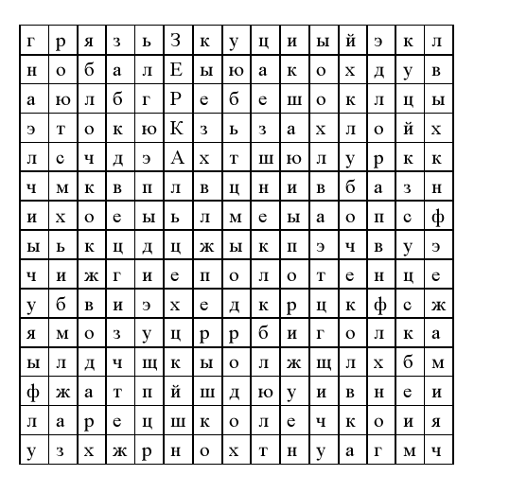

2) Сказочный тест
1) Кто из героев русских сказок – сын служителя церкви:
А) Иван-вдовий сын
Б) Иван-поповий сын
В) Иван-коровий сын
2) Куда должен направиться Иван, чтобы остаться в живых: 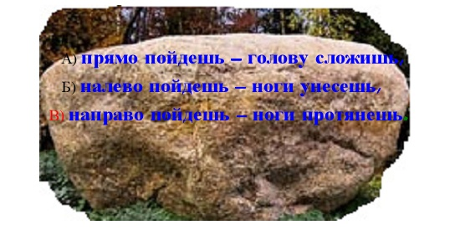

3) К кому наведался Иван-дурак, если съел он на завтрак блюдо русское, на обед –
украинское, а на ужин – татарское:

А) Б) В)
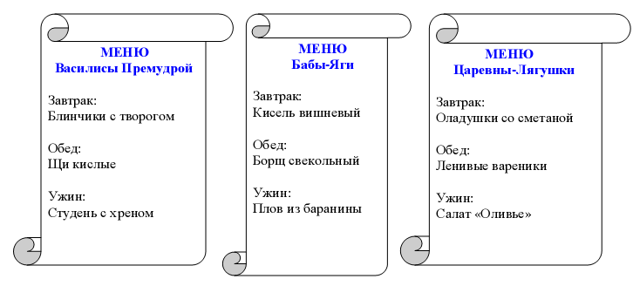

4) Что сказала герою в напутствие помощница-Яга:
А) скатертью дорожка
Б) ни пуха ни пера
В) дело ли пытаешь или от дела лытаешь
5) Какая черта внешности больше подходит для создания портрета героя-
юноши:
А) соболиные брови
Б) орлиный взор
В) лебединая походка
6) Что ответил братец Иванушка сестрице Аленушке, выпив из копытца:
А) бэ-э
Б) мэ-э
В) иа-иа
7) Какого персонажа нет ни в одной народной сказке:
А) Водяного
Б) Полевого
В) Домового
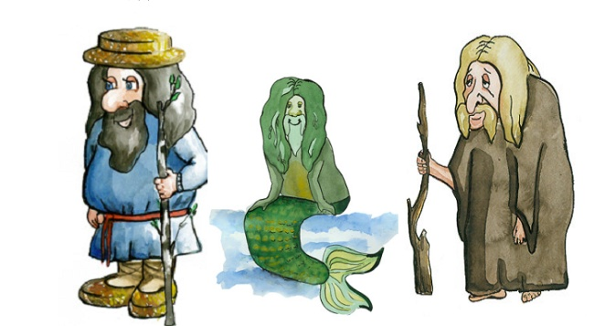

8) Помнишь, что волк оживил убитого братьями Ивана-царевича, сбрызнув его сначала
мертвой, а затем живой водой.
Перед тобой – два стакана. Один – с морской водой, мертвой (заживляющей раны, потому что с ней много йода; но все же не дающей жизни земным растениям из-за большого содержания в ней соли); другой – с родниковой, живой (выпьешь ее – и сразу лучше себя почувствуешь, так сила воды – в тебе самом: ты на 75% cостоишь из воды).
Задача – узнать, не пробуя на вкус и не нюхая, какая вода – живая, а какая мертвая.
Себе в помощь ты можешь взять один предмет, связанный с птицами.

3). Сочинение-отзыв «Наш сказочный урок»

